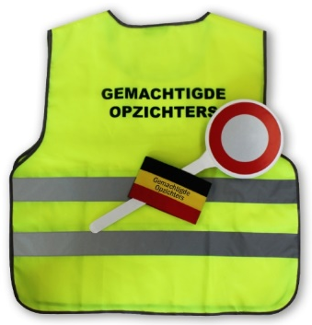
Beste ouders,

Sint-Aloysius Basis
Weggevoerdenstraat 55 - 9400 Ninove
+32 (0)54 31 74 95
 info.sanbas@ikorn.be - www.ikorn.be

De voorbije week was er geen toezicht aan de ingang aan de Weggevoerdenstraat.
Het toezicht aan de poort is geen verplichte taak voor een school, maar omdat we de veiligheid van de kinderen belangrijk vinden, organiseren we dit vrijwillig.
De gemachtigde opzichter legt het verkeer stil zodat voetgangers veilig kunnen oversteken en zo vlot mogelijke verkeerscirculatie gecreëerd wordt. Wij merken echter dat een deel van de mensen onze aanwijzingen niet opvolgt. Hierdoor wordt de situatie aan onze school veel gevaarlijker: automobilisten gaan er immers van uit dat zij mogen doorrijden als de gemachtigde opzichter de voetgangers tegenhoudt.
Ook foutparkeren zorgt voor extra gevaar aan onze schoolpoort: de plaats voor fietsers wordt belemmerd en het tweerichtingsverkeer wordt bemoeilijkt.
Voordat wij onze taak en verantwoordelijkheid als gemachtigde opzichter terug opnemen willen wij met jullie een aantal afspraken maken onder de vorm van volgende engagementsverklaring:
- Ik stel de veiligheid van àlle kinderen op de eerste plaats.
- Ik volg de aanwijzingen van de gemachtigde opzichter.
- Ik parkeer enkel op toegestane plaatsen (garage ≠ parkeerplaats).
- Ik sta niet stil, noch parkeer voor huisnummer 92. (=gevaarlijk)
- Ik steek steeds de straat over op het zebrapad en niet enkele meters verder.
- Ik licht iedereen die mijn kind brengt of afhaalt over deze regels in.

Met vriendelijke groeten

De gemachtigde opzichters De directie

Ik, ouder van _______________________ klas ________ ,
engageer mij om de bovenstaande regels nauwkeurig op te volgen en werk op deze manier mee aan een veilige schoolomgeving.
Handtekening
Maatschappelijke zetel:
IKORN vzw – Aalstersesteenweg 25 - 9400 Ninove
 +32 (0)54 31 74 90 -  info@ikorn.be – www.ikorn.be
Ondnr. 0444.390.454 - Bank: Bank: ING BE48 3930 0820 0027

